**NEARPOD ОНЛАЙН ПЛАТФОРМАСЫ АРҚЫЛЫ СТУДЕНТТЕРДІҢ БЕЛСЕНДІЛІГІН АРТТЫРУ**

Ерсайын Асыл Болатқызы,

педагог-сарапшы ағылшын тілі пәні оқытушысы Қызылорда облысы Қазалы ауданы Әйтеке би кенті «Қазалы көлік-техникалық жоғары колледжі» КМҚК

**Аңдатпа**

Бұл мақалада білім беру процесінде Nearpod онлайн платформасын қолданудың ерекшеліктері мен артықшылықтары қарастырылады. Автор білім беру процесінде Nearpod онлайн платформасын қолдану өте нәтижелі және тиімді деген қорытындыға келеді.

**Кілтті сөздер:**

Қашықтан оқыту, онлайн оқыту, Nearpod онлайн платформасы, инновациялық технологиялар, гаджеттерді пайдалану, білім беру процесі, интерактивті оқыту, қашықтықтан білім беру.

***Қашықтан оқыту*** – бұл педагогтың алыстағы оқушымен немесе студентпен ақпарттық технологиялар көмегімен байланысуы арқылы білім беру формасы. Түпкі атауы – *distance learning.*

*Студент* – әзірленген бағдарламамен өз бетінше жұмыс істейді. Алдын –ала жазылған бейнесабақ, дәрістерді көреді, тыңдайды.

***Онлайн оқыту*** – компьютер яки планшет, смартфон көмегімен онлайн режимінде «нақ осы жерде» және дәл қазір ұстанымымен білім беру формасы. Түпкі атауы –  *е-learning. (Сурет 1)*

Қашықтан және онлайн оқыту барысында қолданылатын интерактивті тапсырмалар және платформалар, интПерфейстер студенттерден тиімді кері байланыс алу және беру жолдары болып табылады. Солардың бірі, назарларыңызға ұсынатын NEARPOD онлайн платформасы.

*Nearpod* -бұл оқыту материалдарын жасауға, оларды студенттерге көрсетуге және нақты уақыт режимінде олардың қызметінің нәтижесін бақылауға мүмкіндік беретін инновациялық интерактивті онлайн платформа. Бұл жағдайда студенттер сабаққа қатысудың қажеті жоқ, олар әлемнің кез-келген жерінде болуы мүмкін. Жұмыс істеу үшін интернетке және қандай да бір гаджетке (планшет, дербес компьютер, ноутбук немесе смартфон) қол жеткізуі қажет.

Бұл онлайн платформа қол жетімділік режимін - оқушы мен мұғалім үшін ұсынады.

Мұғалім режимі оқу презентацияларын жасауға, оларды қажетті мазмұнмен толтыруға және студенттермен бөлісуге мүмкіндік береді. Нәтижесінде алынған өнім жаңа материалды көрсету немесе бақылау үшін ақпараттық, оқыту функциясын атқара алады және бәрін бірден біріктіре алады. Бұл мұғалімнің қандай мақсаттарға ұмтылатындығына және презентацияда ақпарат беру/жинау үшін қандай құралдарды таңдайтынына байланысты.

Сондай-ақ, мұғалім әртүрлі пәндер бойынша дайын презентациялар кітапханасын пайдалана алады. Жалпыға қол жетімді материалдарды жүктеуге немесе интернет-дүкеннен сатып алуға болады.

Бұл онлайн-платформада қажетті құралдардың ең аз жиынтығы және ақылы нұсқасы бар, онда функционалдылық едәуір кеңейтілген. Бірақ ақысыз нұсқа сапалы және тиімді оқу материалын жасау үшін жеткілікті. Онда сіз суреттерді, графиктерді, диаграммаларды, аудио және бейне файлдарды жүктей аласыз, сауалнамалар, викториналар, тесттер және дауыс беру жасай аласыз. Тақырыпты тереңірек түсіну және жұмыс істеу үшін ашық сұрақтарды қолдану мүмкіндігі бар және студенттер өздерін көрсете алуы үшін "тақта" құралы бар, онда сіз кез-келген нәрсені графикалық түрде бейнелей аласыз.

Мұның бәрі оқу процесін қызықты, мазмұнды, көрнекі, танымдық, интерактивті және тұлғаға бағытталған етуге мүмкіндік береді.

Nearpod қашықтан білім алу үшін қажет. Интернетке кіруден гаджеті бар әр оқушы сессияға қосыла алады және оқу процесінің белсенді қатысушысы бола алады, оның нәтижесін бірден байқауға болады.

Оқушы режимі оқу презентациясының мазмұнын қарауды және тапсырмаларға жауаптар жіберуді қамтиды. Оқушыларға тіркелу қажет емес, тек мұғалім беретін сессияға қосылу үшін пин-код қажет.

Сессия онлайн режимінде өткізілуі мүмкін, содан кейін мұғалім сабақтың барысын толығымен немесе үй тапсырмасы режимінде басқарады, онда оқушы слайдтарды ауыстырып, бейне және аудио материалдарды қосып, тапсырмадан тапсырмаға өзіне ыңғайлы қарқынмен ауыса алады.

Екі жағдайда да мұғалім өзінің жеке кабинетінде сессия жұмысы туралы толық есепті көре алады: қатысушылар саны, олар қай уақытта қосылды, қанша тапсырманы орындады, тапсырмалардың дұрыс орындалуы, әр оқушы бойынша барлық тапсырмалардың егжей-тегжейлі талдауы көрініс табады.

Nearpod-пен жұмыс істеудің келесі артықшылықтары бар:

1. Оқу презентацияларын жасау және сақтау оңай.

2. Дайын материалдарды жүктеу мүмкіндігі бар.

3. Сапалы білім беру өнімін құруға арналған түрлі құралдар.

4. Оқушылардың ынтасы мен белсенділігін арттыру.

5. Жұмыс барысын бақылау және нәтижелерді нақты уақыт режимінде өңдеу ыңғайлылығы.

6. Қашықтықтан оқыту үшін пайдалану мүмкіндігі.

7. Nearpod мектептің барлық деңгейлері мен пәндері бойынша мамандар жасаған көптеген дайын, толық интерактивті сабақтарды ұсынады.

8. Nearpod мұғалімдерге кез-келген файл түрінен сабақтарды импорттауға және оларға интерактивті элементтерді, веб-сілтемелерді немесе бейне үзінділерін қосуды бастауға мүмкіндік береді. Содан кейін оқытушылар сабақтарын студенттердің гаджеттерімен синхрондап, жеке тапсырмалар жасап, олардың орындалуын қадағалай алады.

Егер сіздің мектебіңізде iPad планшеттерінің жиынтығы болса, Nearpod қосымшасы міндетті қосымшалар. Бұл бағалау қолданбасы 2012 жылы Edtech Digest марапатына ие болған 1,000,000-нан астам студентті пайдаланған. Nearpod-дің үздік ерекшелігі мұғалімдерге оқушылардың құрылғыларында мазмұнды басқаруға мүмкіндік береді. Бұл қалай жұмыс істейді: Алдымен мұғалім материалдарымен, лекциямен және / немесе презентациямен студенттермен мазмұнды бөліседі. Бұл мазмұнды оқушылар өз құрылғыларында қабылдайды және олар іс-шараларға қатыса алады. Содан кейін мұғалімдер студенттердің жауаптарын көріп, постсессионерлік белсенділік туралы есептерге қол жеткізе отырып, студенттерге нақты уақытқа қол жеткізе алады. Бүгінде нарықтағы үздік бағалау бағдарламаларының бірі.

Nearpod-ты көпшіліктен ерекшелендіретін нәрсе-бұл интерактивті сабақтарды одан әрі кеңейту үшін олардың инновациялық идеялары. Nearpod пайдаланушыларында Nearpod 3d және Nearpod VR қосылу мүмкіндігі бар.

Nearpod-тың тегін нұсқасы слайдтарды суреттермен, мәтінмен және аудио тректермен жасауға, сондай-ақ 30-ға жуық оқушыны онлайн сессияға қатысуға шақыруға мүмкіндік береді. Nearpod Gold-тің ақылы нұсқасы әлдеқайда көп мүмкіндіктерді ұсынады: слайдшоу жасау, бейне файлдарды кірістіру, викториналар жазу, ашық сұрақтар, сурет салу құралдары, Графиктер мен диаграммаларды қосу. Мұның бәрі сабақты шынымен интерактивті етуге мүмкіндік береді, өйткені әр бала өз ұялы телефонының көмегімен тапсырмаларды ынталы түрде шешеді, сонымен бірге сіз нәтижені бірден көресіз және әрқайсысына тиісті назар аудара аласыз.

Nearpod презентацияларын стационарлық компьютерде жасау ыңғайлы, бірақ планшеттік құрылғыларда одан әрі жұмыс істеуге болады.

Жоғарыда айтылғандар білім беру процесінде Nearpod онлайн платформасын қолдану өте тиімді және тиімді деген қорытынды жасауға мүмкіндік береді.

Сабақты құру кезінде слайдтардың әртүрлі түрлерін таңдау мүмкіндігі бар:

(*Сурет 2)*

- Слайд-мәтін + сурет+аудио

- Слайд-шоу

- Сауалнама жүргізуге болады

- Мәтін түріндегі жауабы бар сұрақ

- Тест жасау

- Бейне файлдарды көрсету

- Сурет түріндегі сұрақ, оқушы слайдқа тышқанмен (немесе планшетте саусақпен) жауап жазады)

-Веб-бетке шолу

Мұндай презентацияны жасағаннан кейін оны тұрақты компьютерден де, планшеттен де таратуға болады.

Ол үшін мұғалім Nearpod бағдарламасына Teacher ретінде кіріп, презентацияны бастайды, содан кейін PIN пайда болады, оны студенттерге жіберілуі тиіс.

Оқушылар өз кезегінде студент рөліне кіреді, онда мұғалімнен алынған кодты енгізеді.

Сонымен қатар, мұғалім экранда не көрсететінін студенттер де көреді. Сауалнамалар мен тесттерге барлық жауаптар мұғалімге беріледі. Оларды оқушыларға қателіктерді талдау үшін көрсете алады.

Сіз сабақ барысында балалар өздерінің мазмұнын қоса алатындай етіп жасай аласыз: суреттер, сайттарға сілтемелер. Бұл қызу пікірталастарға және өзін-өзі көрсету құралына себеп болуы мүмкін. Өйткені, мұндай интерактивті презентациялардың басты артықшылықтарының бірі-әр студент көпшілік алдында сөйлей алады және ести алады.

*Сурет 1*

*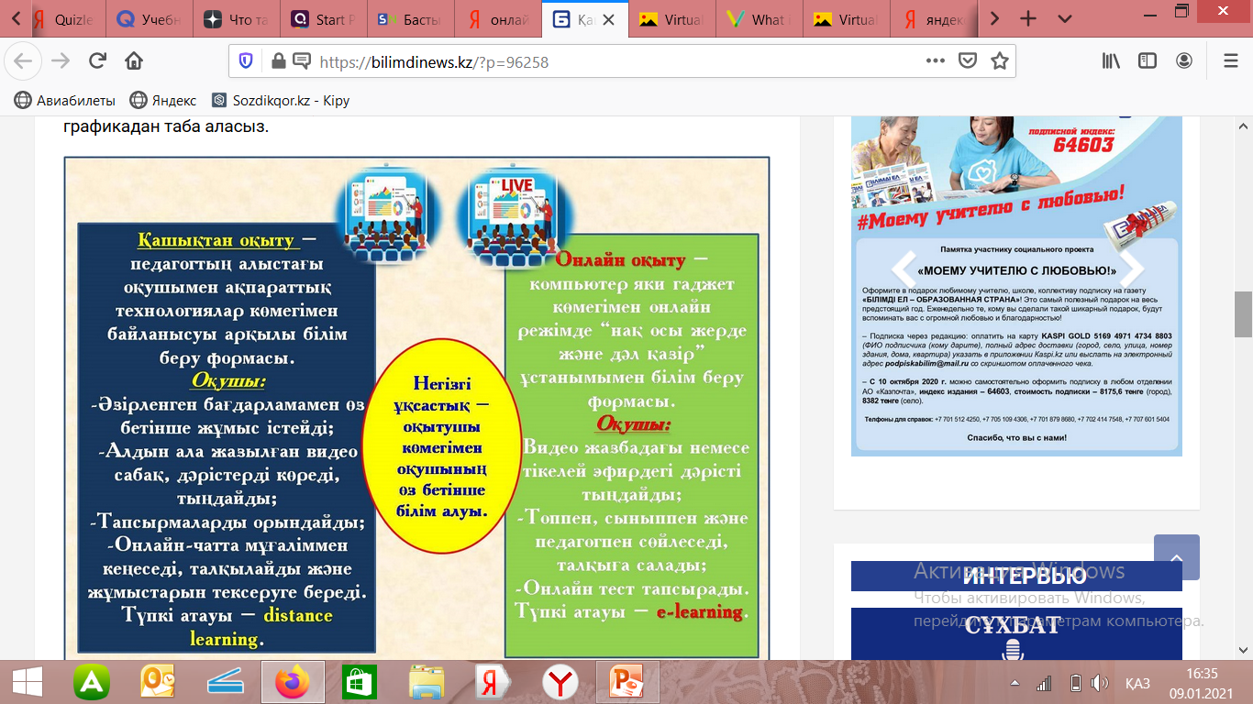Қашықтан оқыту және онлайн оқыту жүйесінің айырмашылығы*

*Сурет 2*

[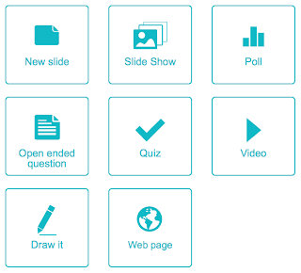](http://4.bp.blogspot.com/-qvK0B-L7V0Y/Uo0JFaBDI8I/AAAAAAAAGAs/galW79GZKIw/s1600/%D0%A1%D0%BD%D0%B8%D0%BC%D0%BE%D0%BA+%D1%8D%D0%BA%D1%80%D0%B0%D0%BD%D0%B0+2013-11-20+%D0%B2+23.08.07.png)N*earpod платформасының тапсырмалар топтамасы*

Әдебиеттер тізімі:

1. Журнал «Информатика и образование»,        № 2 -2006ж. (49-57 б)
2. Қазақстан және ТМД елдеіндегі   білім беруді ақпараттандырудың  IV Халықаралық форумының ғылыми мақалалар жинағы   (18-19 бет.  38-39 бет. 118-119 бет.   460-461 бет).
3. Молодой учёный Научный журнал № 23 (103) / 2015
4. https://nearpod.com/library/
5. https://infourok.ru/vystuplenie-na-temu-ispolzovanie-on-line-platformy-nearpod-na-urokah-matematiki-4247057.html
6. http://didaktor.ru/nearpod-kak-instrument-distancionnogo-obucheniya/